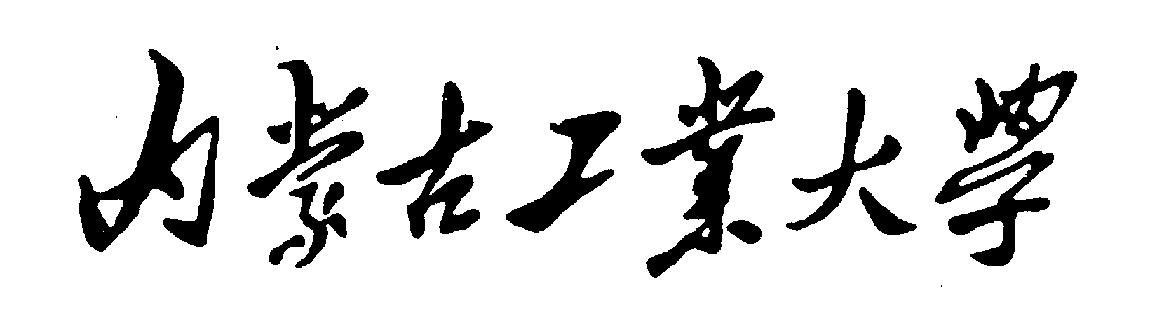

精品课程建设项目申请表

课 程 名 称：
课程层次(本/专)：
课 程 负 责 人:
所 在 学 院:
申 请 日 期:

内蒙古工业大学教务处 制

一、课程负责人情况
姓 名 |  |  |  |  |  | 性 别 |  |  | 出生年月
职 称 |  |  |  |  |  | 职 务 |  |  | 导 师 |  | □ 硕 导
 |  |  |  |  |  |  |  |  |  |  | □ 博 导
学 历/学 位 |  |  |  |  | 电 话 |  |  |  | 所在单位
承担本科  教学  经历 | 本课程教学任务 | 理论教学 | 时间 | 课程名称 |  |  |  | 授课班级 |  | 学时 | 备注
承担本科  教学  经历 | 本课程教学任务 | 实践教学
承担本科  教学  经历 | 其它本科教学任务

二、课程组情况
（一）人员简况
总人数 | 职称 |  |  |  |  | 学历 |  |  |  |  | 年龄
 | 教授 | 副高级 | 中级 | 初级 |  | 博士及  博士后 |  | 硕士 | 本科 | 本科  以下 | 老  ≧50 | 中  35-50 | 青  ≦35
姓名 | 性别 | 年龄 | 学历 |  | 职称 |  | 学术专长 |  |  | 拟在本课程建设中  承担的任务
（二）近五年来课程组教学改革与教学研究业绩
时间 | 业 绩（研究课题、  教材、著作、论文、获奖等） | 级别 | 进展情况 | 主要人员姓名* | 参与人员姓名
注：“主要人员”指课题负责人、主编、第一作者、第一获奖人等

（三）近五年来课程组科学研究业绩
时间 | 业 绩（研究课题、  教材、著作、论文、获奖等） | 级别 | 进展情况 | 主要人员姓名* | 参与人员姓名
注：“主要人员”指课题负责人、主编、第一作者、第一获奖人等

（四）近五年来课程组其它方面获奖
时间 | 奖 项 | 级别 | 第一获奖人 | 参与获奖人
三、课程描述
（一）课程基本情况
课程名称 |  |  |  | 课程编码
英文名称
课程类别 |  | □ 普通教育课 □学科基础课 □ 专业课 □ 选修课
课程性质 |  | □理论课 □ 实验课 □ 工程训练课 □体育课 □ 其它
适用专业
开课学期 |  | □ 第一学期（秋） □ 第二学期（春） | 学 时 |  |  | 学分
开课单位（系所）

（二）课程现状
1、根据人才培养方案说明本课程的地位和作用

2、本课程的主要内容和主要实践环节

3、本课程教学方法、教学手段改革及教材建设

4、本课程建设中存在的主要问题

四、建设与改革方案（对照《内蒙古工业大学精品课程评估指标体系》）
1、本课程的建设目标、建设内容和拟解决的关键问题

2、建设方案、措施及可行性分析（包括教学队伍、中青年教师培养、教学研究活动、教学内容和教材、教学方法和手段、实践教学环节、考试模式、教学条件和网络教学环境、教学效果、课程特色等）

3、 建设进度和预期效果和成果
第一学年：

第二学年：

五、经费预算
申请资助经费总额
支出项目 | 金 额（元） | 理由及计算依据
合 计
六、评审意见
1、所在学院意见

院长签字：
（学院公章）
年 月 日
2、学校教学工作委员会意见

主任签字：

年 月 日
3、学校意见

分管校长签字：
（学校盖章）
年 月 日

